BRIANZA OPEN JAZZ FESTIVAL 2012
Concerti a Monza 13-14-15 giugno
Dodicesima edizione della rassegna jazz, con tre concerti di qualità organizzati dal Comune di Monza, Assessorato al Turismo e Spettacolo, presso l’Arengario nella centralissima Piazza Roma.
Una tre giorni di jazz con molteplici ispirazioni: si parte dal progetto di Biondini, Godard e Niggli in cui confluiscono i personalissimi linguaggi musicali dei tre originali artisti per proseguire con due generazioni di jazz italiano, il giovane e talentuoso Felice Clemente con il suo quartetto e Franco Cerri, pietra miliare del jazz italiano ed europeo.
Da segnalare inoltre che il concerto del 13 giugno, in cui Italia, Francia e Svizzera s’incontrano nel segno del jazz più creativo, è promosso dall’Istituto Svizzero di Roma.
Tutti i concerti avranno inizio alle ore 21.15 e sono ad ingresso gratuito.

PROGRAMMA

mercoledì 13 giugno 2012
promosso da  Istituto Svizzero di Roma | 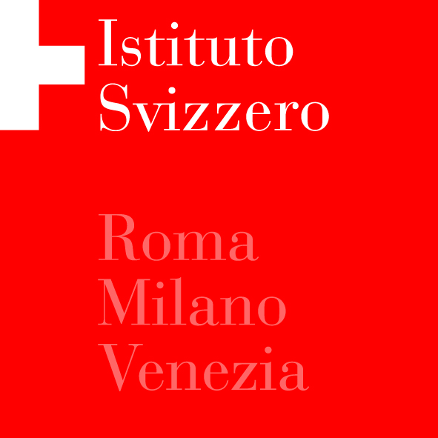

BIONDINI – GODARD – NIGGLI
WHAT IS THERE WHAT IS NOT

Luciano Biondini fisarmonica
Michel Godard tuba
Lucas Niggli percussioni

Un trio che unisce tre diverse culture, forme espressive e tecniche musicali. I suoni mediterranei dell’italiano Biondini (fisarmonica) si mescolano ai ritmi asciutti e cesellati del batterista svizzero Niggli e ai suoni antichi e sperimentali del francese Godard (tuba, serpent, e-bass). Il risultato è una musica che racconta storie piene di passione, energia, poesia e spirito.

giovedì 14 giugno 2012

FELICE CLEMENTE QUARTET
NUVOLE DI CARTA

Felice Clemente sassofono tenore e soprano
Massimo Colombo pianoforte
Giulio Corini contrabbasso
Massimo Manzi batteria

Il sassofonista milanese presenta un lavoro particolarmente riuscito, recensito con 4 stelle anche dalla prestigiosissima rivista americana DOWNBEAT, dove i caratteri distintivi del suo stile - propensione per melodie cantabili e chiarezza espressiva - si legano a ricercate soluzioni metriche e ritmiche. I partner condividono una lunga frequentazione e l'intesa è profonda. Clemente usa sia il soprano che il tenore, dal sound caldo e intenso, e i partner contribuiscono in modo decisivo: Colombo è un pianista elegante nel tocco e armonicamente raffinato, Corini è un bassista di ampio respiro, mentre le frammentazioni ritmiche esplosive di Manzi creano palpabile tensione.

venerdì 15 giugno 2012

FRANCO CERRI TRIO
IN PUNTA DI CERRI

Franco Cerri chitarra
Alberto Gurrisi organo hammond
Roberto Paglieri batteria

Un’istituzione del jazz, Franco Cerri, con oltre sessant'anni di carriera alle spalle, ha suonato con Billie Holiday, Chet Baker, Dizzy Gillespie, Lee Konitz, Gerry Mulligan, Toots Thielemans e con i chitarristi Django Reinhardt, Jim Hall George Benson, Barney Kessel e Tal Farlow.
Un linguaggio espressivo immediatamente riconoscibile, fatto di una rara capacità di “far cantare” le progressioni di accordi, una formidabile natura ritmica, spontaneamente portata verso lo swing più esplicito e note coinvolgenti di bossa nova, un immancabile entusiasmo e una voglia di inseguire sempre nuovi progetti: questo il ritratto del chitarrista italiano più popolare e autorevole, uno degli stilisti più importanti del mondo jazzistico europeo.

